السؤال الملون باللون الأسود لم يتم التأكد من حله .
- السؤال الملون باللون الأزرق تم التأكد من صحة حله .
السؤال 1:
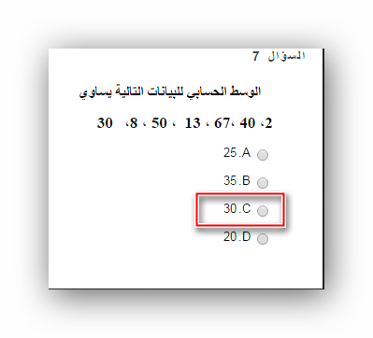
السؤال 2 :
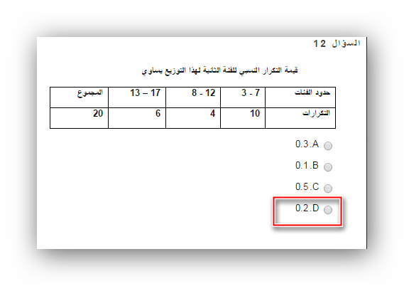
السؤال 3 :
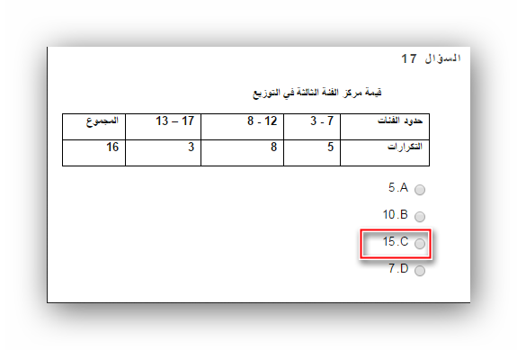
السؤال4:
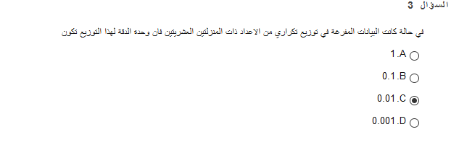
السؤال 5:
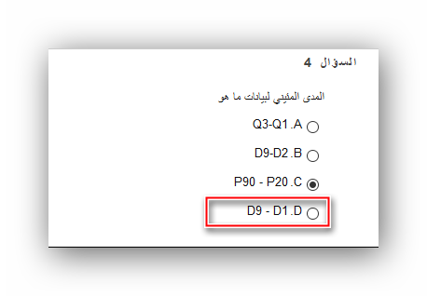
السؤال 6 :
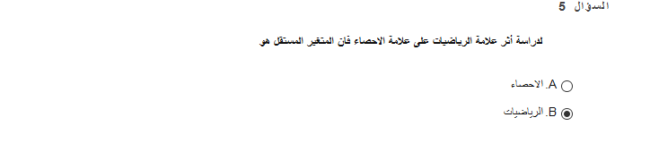
السؤال 7:
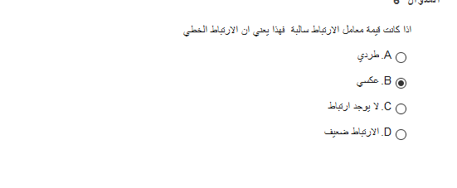
السؤال 8 :
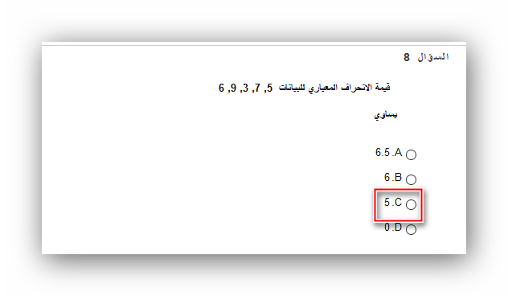
السؤال 9 :
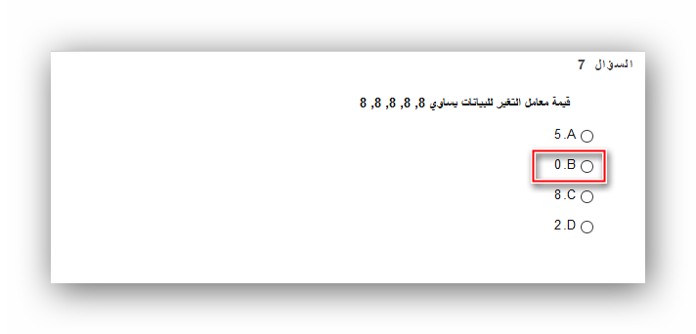
السؤال 10 :
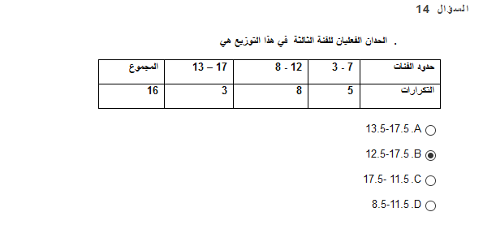
السؤال 11:
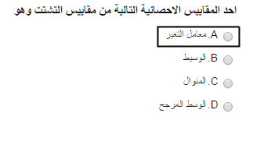
السؤال 12 :
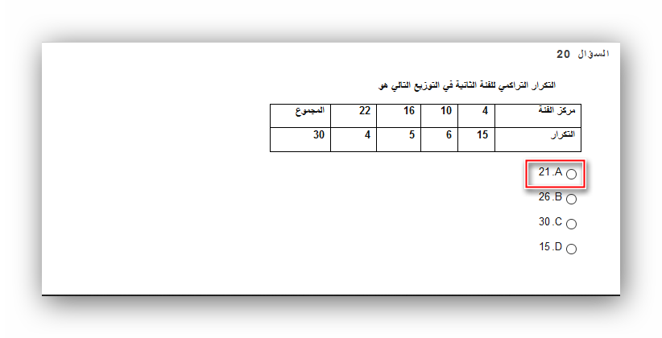
السؤال 13 :
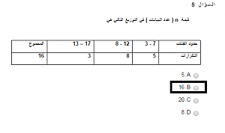
السؤال14:
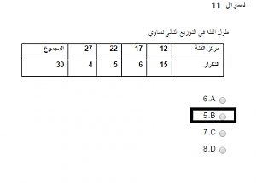
السؤال 15:
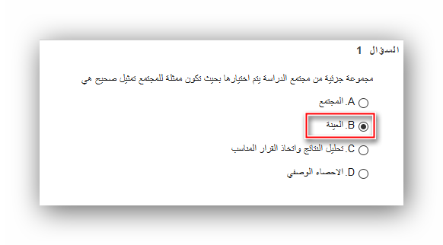
السؤال 16 :
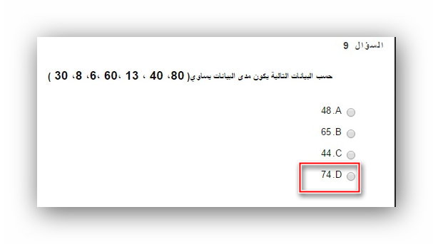
السؤال 17:
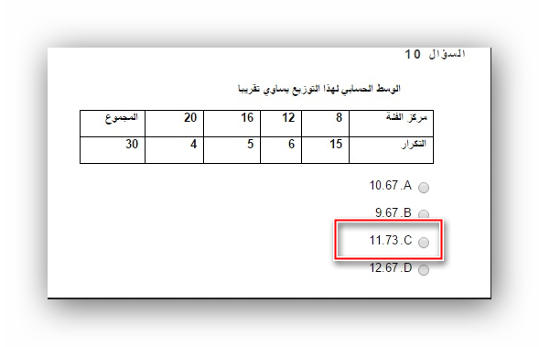
السؤال 18 :
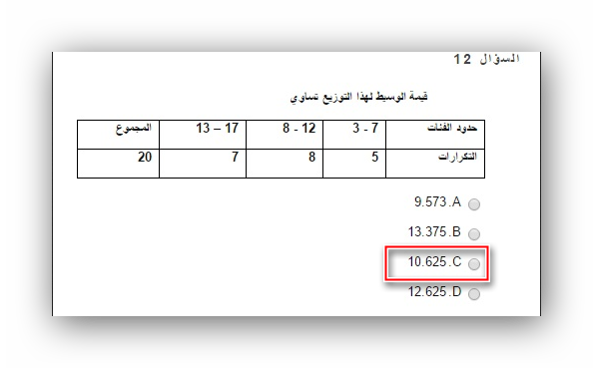
السؤال 19 :
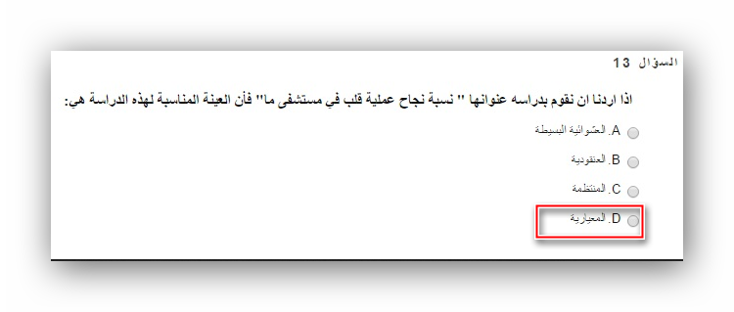
السؤال 20 :
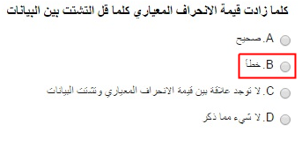
السؤال 21:
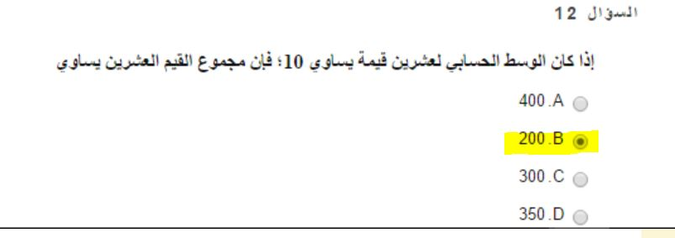
السؤال 22 :
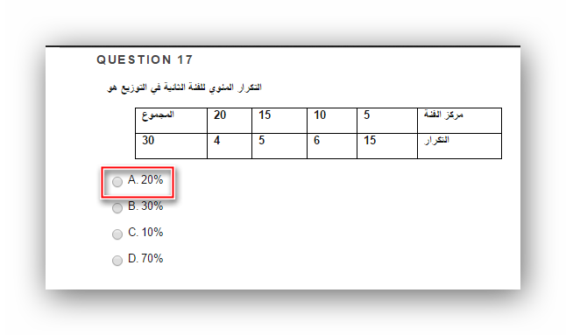
السؤال 23 :
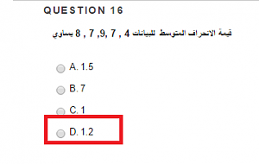
السؤال24:
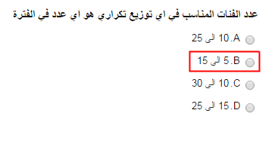
السؤال 25:
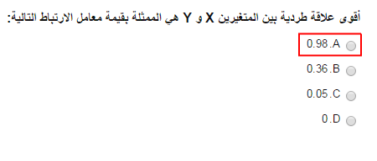
السؤال 26 :
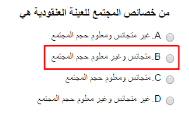
السؤال 27:
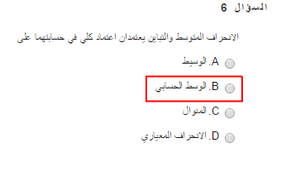
السؤال 28 :
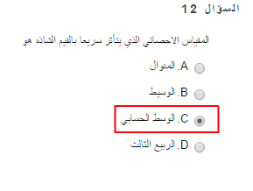
السؤال 29 :
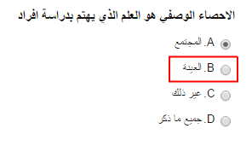
السؤال 30 :
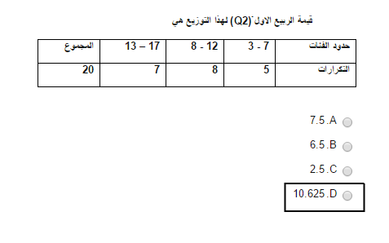
السؤال 31:
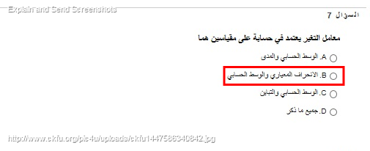
السؤال 32 :
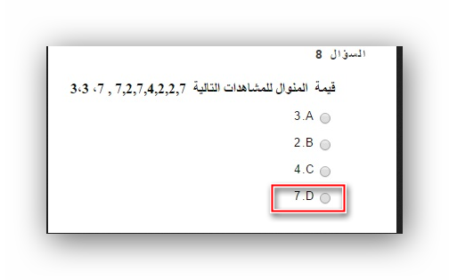
السؤال 33 :
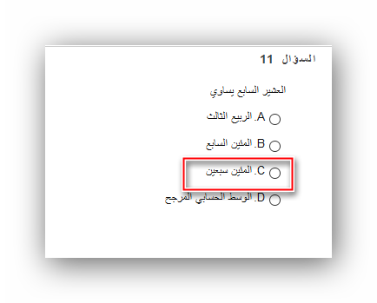
السؤال34:
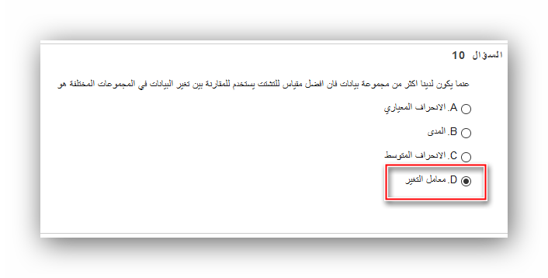
السؤال 35:
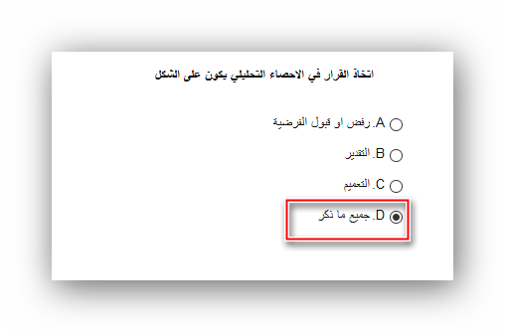
السؤال 36 :
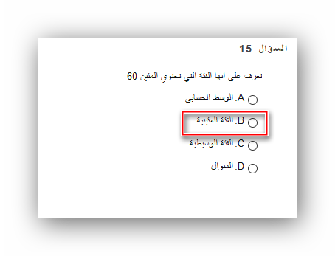
السؤال 37:
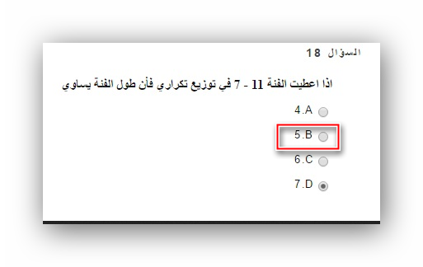
السؤال 38 :
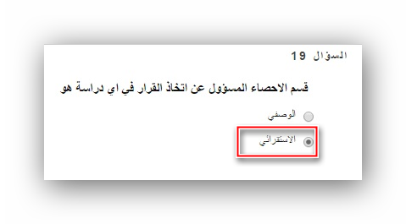
السؤال 39 :
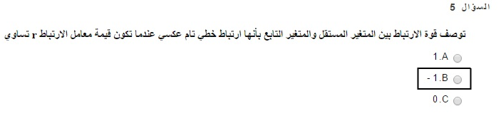
السؤال 40 :
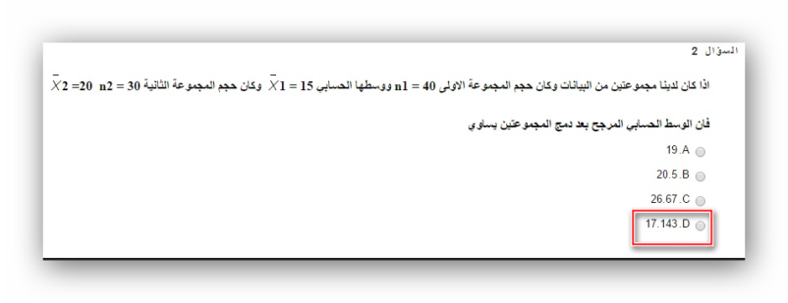
السؤال 41:
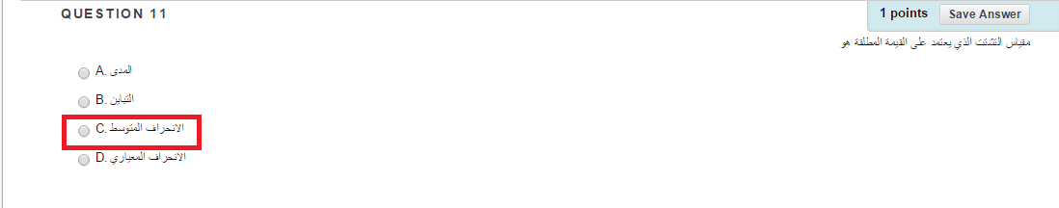
السؤال 42 :
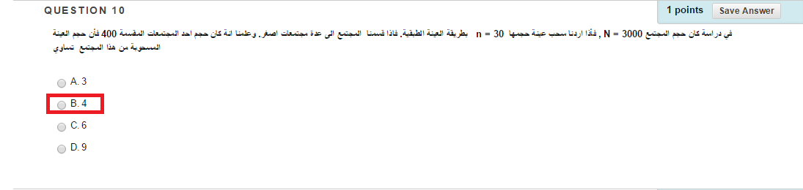
السؤال 43 :
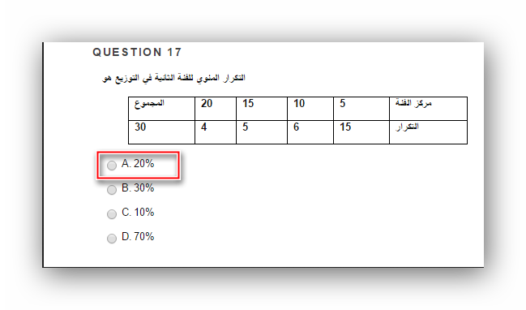
السؤال44:
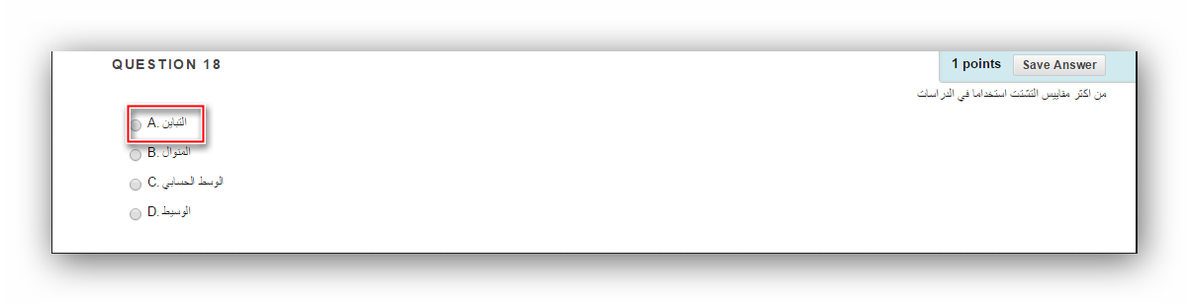
السؤال 45:
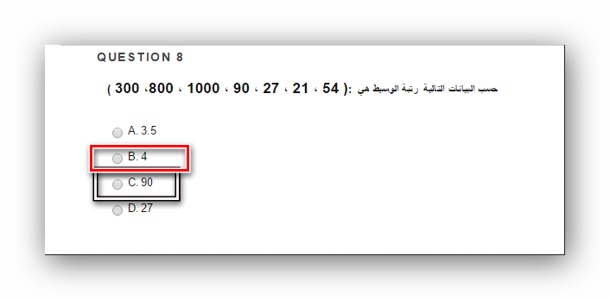
السؤال 46 :
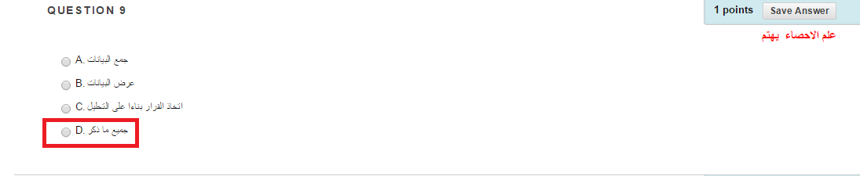
السؤال 47:
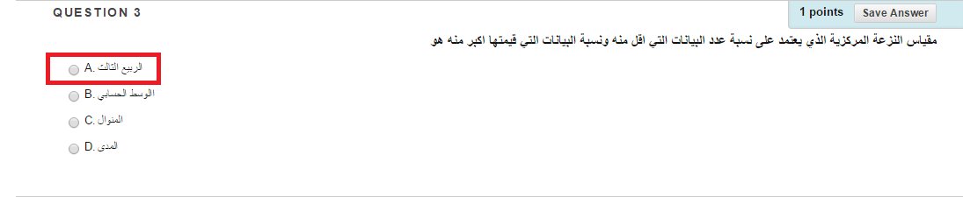
السؤال 48 :
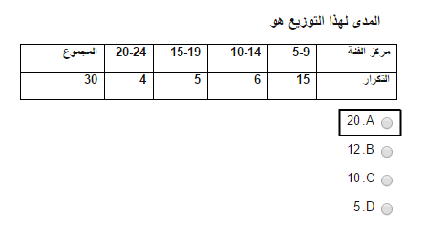
السؤال 49 :
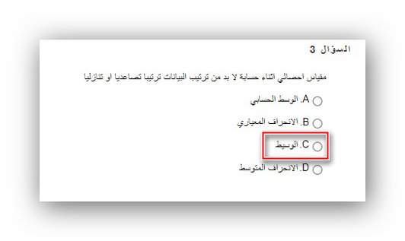
السؤال 50:
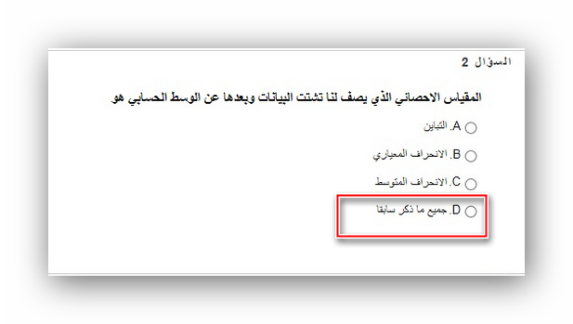
السؤال 51 :
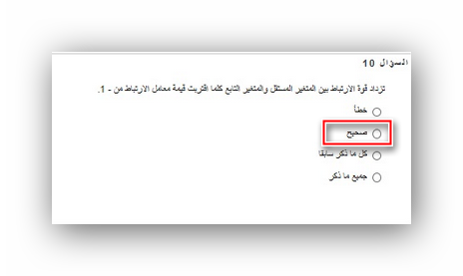
السؤال52:
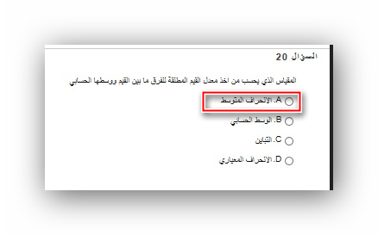
السؤال 53:
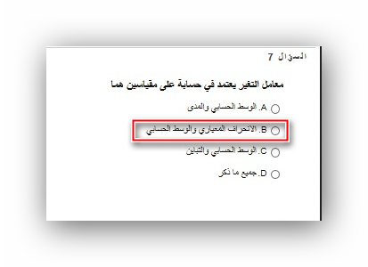
السؤال 54 : من مقاييس النزعة المركزية ........... الذي لا يتأثر بوجود القيم الشاذة في البيانات
A. الوسط الحسابي
B.الوسيط
C. التباين
D. الانحراف المتوسط
السؤال 55: عندما تكون قيمة معامل الارتباط بين قيم x و قيم y هي 0.92- فان ذلك يعني إن قوة الارتباط الخطي
A.ضعيف جدا سالب
B. ضعيف سالب
C.قوي جداً سالب
D. قوي سالب
السؤال 56 : معامل الارتباط الذي يعتمد على رتب البيانات هو
A. معامل ارتباط بيرسون
B. معامل الالتواء
C. معامل ارتباط سبيرمان
D.معامل التشتت
السؤال 57 : هو القيمة التي تقسم البيانات المرتبة ترتيبا تصاعديا أو تنازليا الى قسمين بحيث يسبقها ربع البيانات ويليها ثلاثة أرباع البيانات
A. الربيع الثالث
B. الوسيط
C. المئين الخامس والعشرون
D.العشير الرابع

السؤال 58 : من أكثر مقاييس التشتت استخداما في الدراسات:
A. التباين
B. المنوال
C. الوسط الحسابي
D. الوسيط
السؤال59:إذا كانت اكبر مشاهدة هي (90) ومدى التوزيع يساوي (30) فان اصغر مشاهدة هي:
A. 60
B. 50
C. 70
D.90
السؤال 60: عند بناء التوزيع التكراراي لبيانات تمثل إعداد صحيحة فأننا نحتاج إلى إيجاد طول الفئة
فإذا كان عدد الفئات 5 وكان المدى للبيانات هو 36 فأن طول الفئة يكون:
A. 7
B.8
C. 7.5
D.6
السؤال61: إذا كان لدينا توزيع تكراري عدد الفئات في 5 وكان طول الفئة لهذا التوزيع 6 فان المدى لهذه البيانات:
A. 6
B. 5
C.30
D.35
السؤال62: إذا كانت قيمة الانحراف المعياري s لبيانات مفردة يساوي 5 والوسط الحسابي لها يساوي 10 فان قيمة معامل التغير C V يساوي
A. 20%
B.50%
C. 80%
D. 10%
السؤال63:إذا كانت y' = 0.6 + 0.8 x معادلة خط الانحدار y على x وكان الوسط الحسابي لقيم x يساوي 9 فان قيمة الوسط الحسابي لقيم y يساوي:
8.4
7.8
4.6
8.7
السؤال 63
قيمة التباين للبيانات 5.7.2.8.8 يساوي:
- 5
- 6.5
- 3
- 0
السؤال64
تعرف على أنها الفئة التي تحتوي المئين 60 :
- الوسط الحسابي.
- الفئة المئـينية.
- الفئة الوسطية.
- المنوال.

السؤال 65
مقياس النزعة المركزية الذي يعتمد على نسبة عدد البيانات التي اصغر منه ونسبة البيانات التي قيمتها اكبر منه هو:
- المئـين80.
- الربيع الثالث.
- العشير الخامس.
- جميع ماذكر سابقا.
السؤال66
علم الإحصاء الوصفي يهتم :
- جمع البيانات.
- عرض البيانات.
- أتحاذ القرارت بناءا على التحليل.
- A+B.
السؤال67
إذا كانت اكبر مشاهدة هي (60) ومدى التوزيع يساوي (20) فان اصغر مشاهدة هي:
- 50
- 40
- 70
- 60
السؤال68
معامل التغير يعتمد في حسابة على مقياسين هما:
- الوسط الحسابي والمدى.
- الانحراف المعياري والوسط الحسابي.
- الوسط الحسابي والتباين.
- الانحراف المتوسط والوسيط.
السؤال69
قيمة المنوال للمشاهدات التالية 7,2,7,4,2,2,7 , 7، 3،3 :
- 3
- 2
- 4
- 7
السؤال70
في دراسة كان حجم المجتمع N = 3000 , فإذا أردنا سحب عينة حجمها n = 30 بطريقة العينة الطبقية. فإذا قسمنا المجتمع الى عدة مجتمعات اصغر. وعلمنا انة كان حجم احد المجتمعات المقسمة 400 فأن حجم العينة المسحوبة من هذا المجتمع تساوي:
- 3
- 4
- 6
- 9

السؤال71
قيمة مركز الفئة الأولى في التوزيع التالي:
حدود الفئات | 3 - 7 | 8 - 12 | 13 – 17 | المجموع
التكرارات | 5 | 8 | 3 | 16
- 4.5
- 4
- 5
- 7
السؤال72
مركز الفئة | 10 | 20 | 30 | 40 | المجموع
التكرار | 5 | 16 | 5 | 4 | 30
طول الفئة في التوزيع يساوي:
- 30
- 20
- 10
- 40
السؤال73
إذا كان لدينا مجموعتين من العلامات لشعبتين في مبادئ الاحصاء فإذا كان الوسط الحسابي للمجموعه الاولى 15 وعددها 30 والمجموعه الثانيه 15 وعددها 20 . فإذا دمجنا المجموعتين معا فان قيمة الوسط الحسابي بعد الدمج (الوسط المرجح) يساوي:
- 10
- 15
- 14
- 13
السؤال74
من خصائص مجتمع الدراسة التي يجب أن يتصف بها عند استخدام العينة العشوائية البسيطة هي :
- متجانس وغير معروف حجمه.
- غير متجانس وغير معروف حجمه.
- متجانس و معروف حجمه.
- غير متجانس و معروف حجمه.
السؤال75
إذا كان الوسط الحسابي لعشرة قيم يساوي 12 فان مجموع القيم العشرة تساوي:
- 200
- 120
- 300
- 350

السؤال76
قيم مركز الفئة الأولى في التوزيع التكراري:
حدود الفئات | 7-3 | 8-12 | 13-17 | المجموع
التكرارات | 5 | 8 | 3 | 16
- 4.5
- 4
- 5
- 7
السؤال77
التكرار المئوي للفئة الثانية هو:
مركز الفئة | 5 | 10 | 15 | 20 | المجموع
التكرار | 15 | 6 | 5 | 4 | 30
- 20%
- 30%
- 10%
- 70%
السؤال78
في دراسة لمعرفة نسبة نجاح عمليه ما في مستشفى ما فما نوع العينة المستخدمة في هذه الدراسة :
- العشوائية البسيطة.
- المعيارية.
- المنتظمة.
- العنقودية.
السؤال79
العشير السابع يساوي:
- الربيع الثالث.
- الوسط الحسابي.
- المئين 70.
- الوسيط.
السؤال80
علم الإحصاء الوصفي يهتم بدراسة :
- المجتمع.
- العينة.
السؤال81
نعين على المحور الأفقي في المدرج التكراري:
الجواب الفئات الفعلية
السؤال82
الإحصاء الاستقرائي يهتم باتخاذ القرار على مستوى:
الجواب المجتمع

السؤال83
من أكثر مقاييس التشتت استخداما في الدراسات:
الجواب التباين
السؤال84
المقياس الذي يحسب من اخذ الجذر التربيعي الموجب للتباين هو:
الجواب الانحراف المعياري
السؤال85
مقاييس النزعة المركزية الذي يتأثر بالقيم الشاذة هو:
الجواب الوسط الحسابي
السؤال86
احد المقاييس الاحصائيه التالية ليست من مقاييس التشتت هو:
الجواب الوسط المرجح
السؤال87
المنوال احد مقاييس
الجواب النزعة المركزية.
السؤال88
نعين على المحور الافقي عند رسم المضلع التكراري
الجواب مراكز الفئات
السؤال89
احد المقاييس الإحصائية التالية من مقاييس النزعة المركزية وهو:
- معامل التغير.
- الوسط المرجح.
- المدى.
- الانحراف المتوسط.
السؤال90
من طرق عرض البيانات المفردة:
- المدرج التكراري.
- المضلع التكراري.
- الخط المنحنى.
- المنحنى التكراري.
السؤال91
إذا كان لدينا الفئة 20-13 هي إحدى فئات توزيع تكراري فان طول الفئة لهذا التوزيع هي:
- 7
- 8
- 6
- 9

السؤال91
إذا كان التكرار النسبي لإحدى الفئات في توزيع تكراري هو 0.2 وكان مجموع التكرارات الكلي في التوزيع يساوي 40 فان تكرار هذه الفئة يساوي:
- 9
- 10
- 8
السؤال92
إذا كانت قيم معامل التغير لمجموعتين من البيانات هما كما يلي 40%= c v2 = 60% , c v1 فأي من بيانات المجموعتين أكثر تغيرا؟ a. المجموعة الأولى أكثر تغيرا:
- المجموعة الثانية أكثر تغيرا.
- التغير متساوي في المجموعتين.
- لاتوجد تغير في المجموعتين.
السؤال93
المئين 75 هو نفسه :
- العشير السابع.
- الربيع الاول.
- الربيع الثالث.
- المئين 25.
السؤال93
من أكثر مقاييس النزعة المركزية استخداما في الدراسات:
- التباين.
- المنوال.
- الوسط الحسابي.
- المدى.

